Приобщение детей дошкольного возраста
к танцевальному творчеству.

Развитие творческих способностей ребёнка одна из главных задач музыкального воспитания.
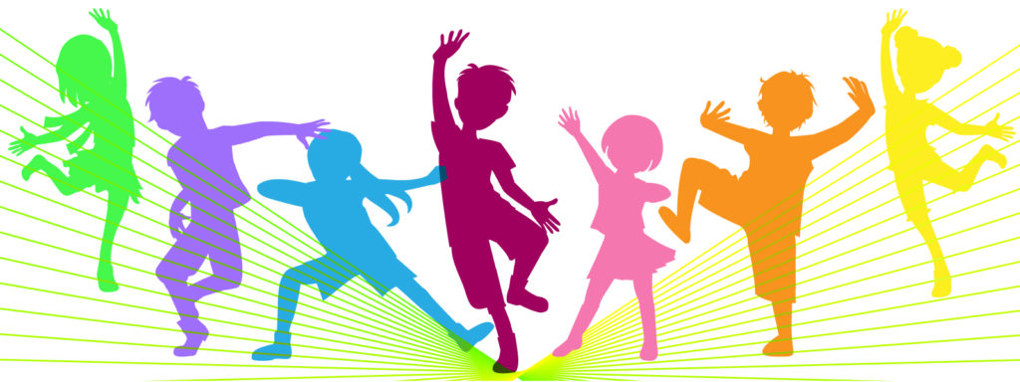
В современном мире творчество не просто занятие для души, реализация своих идей и фантазий, но и ещё не плохой способ заработка. В наше время слово «творчество» мы слышим везде, во всех сферах жизни, но звучит оно по-другому – «креатив». (Креатив (творческие способности)— способности индивида, характеризующиеся готовностью к принятию и созданию принципиально новых идей, отклоняющихся от традиционных или принятых схем мышления и входящие в структуру одарённости в качестве независимого фактора, а также способность решать проблемы, возникающие внутри статичных систем. https://ru.wikipedia.org/wiki/ )
И чем бы ребёнку ни пришлось заниматься в будущем, какую бы он профессию ни выбрал, главное – делать это творчески, то есть вдохновенно, с фантазией, любовью, выдумкой. Творчески развитый человек обязательно будет работать лучше, с ним обязательно будет интереснее и ему самому никогда не наскучит его род деятельности. В каждом человеке природа заложила свой дар: рисование, пение, сочинение стихов, а кто-то танцует. Задача взрослого – помочь ребёнку испытать счастье творчества, а потом , в жизни, ребёнок проявит свою фантазию.
Я предлагаю вам рассмотреть одну из граней музыкальной деятельности, где ребёнок может проявить своё творческое начало в танце.
Движение под музыку является для ребёнка и одним из самых привлекательных видов деятельности, возможностью выразить свои эмоции, проявить свою энергию.
Движение под музыку это вид деятельности, в основе которого лежит музыка, а движения выражают музыкальный образ и конкретизируют основные средства музыкальной выразительности.
Помимо единства художественного образа, настроения и характера исполнения, музыка и движение тесно взаимосвязаны также и тем, что это временные виды искусства, при этом движение, протекающее в пространстве, как бы делает зримым, ощутимым течение времени. Музыка и движение, таким образом, имеют много общих параметров, к которым относятся:
- все временные характеристики (начало и конец, темп, ритм);
- динамика (чем громче музыка, тем больше амплитуда движения);
- форма произведения и структура двигательной композиции.
Музыкально-ритмические движения являются универсальным средством развития у детей музыкального слуха, памяти, внимания, выразительности движений, творческого воображения.
Важное место в разделе «музыкально-ритмические движения» занимает танцевально-игровое творчество.

В процессе занятий танцевально-игровым творчеством развиваются:
- Способности.
- Музыкальные:
- общие (способность восприятия музыки, эмоциональная отзывчивость на музыку, музыкальная память, музыкальное воображение, музыкальное мышление)
- специальные (координация движений, музыкально творческие)
- Художественные:
- развитие восприятия художественного образа и импровизация его.
- Интеллектуальные:
- побуждение ребёнка выбирать правильный ответ из двух предложенных в процессе элементарного моделирования танцев и т. п.
- Физические:
- развитие координационных движений, точность, регулирование двигательной активности в соответствии с музыкой.

